Α′ ΣΥΛΛΟΓΟΣ ΕΚΠΑΙΔΕΥΤΙΚΩΝ Π.Ε. ΠΕΙΡΑΙΑ
“ΡΗΓΑΣ ΦΕΡΑΙΟΣ”
ΤΖΑΒΕΛΛΑ ΚΑΙ ΑΛΕΞΑΝΔΡΟΥ 1, ΠΕΙΡΑΙΑΣ 18533
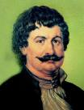
e-mail: info@rigasfereospeiraias.gr http://www.rfp.gr

ΠΕΙΡΑΙΑΣ 23/04/2020, Α.Π: 103

ΠΡΟΣ: ΜΕΛΗ ΣΥΛΛΟΓΟΥ

ΠΑΡΤΕ ΤΩΡΑ ΠΙΣΩ ΤΟ ΑΝΤΙΕΚΠΑΙΔΕΥΤΙΚΟ ΝΟΜΟΣΧΕΔΙΟ
Παράσταση διαμαρτυρίας στη Βουλή την Παρασκευή 24 Απριλίου στις 12:00

Συνάδελφοι, συναδέλφισσες,
Η κυβέρνηση της Ν.Δ. και το Υπουργείο Παιδείας έδωσαν την Τετάρτη 22-04-2020 στη δημοσιότητα το περιβόητο πολυνομοσχέδιο για την Παιδεία (εσωτερική και εξωτερική αξιολόγηση σχολικών μονάδων, ατομική αξιολόγηση εκπαιδευτικών, μετατροπή λυκείου και γυμνασίου σε εξεταστικά κέντρα, τράπεζα θεμάτων για το λύκειο, νέες θεματικές ενότητες στο νηπιαγωγείο όπως αγγλικά, πληροφορική, φυσική αγωγή, ποινές για τους αναπληρωτές, αύξηση μαθητών ανά τμήμα κ.ά.) με πρόθεση να το ψηφίσουν την επόμενη εβδομάδα.
Πρόκειται για μια κίνηση απαράδεκτη και εχθρική απέναντι στους εκπαιδευτικούς, τους μαθητές, τους γονείς. Οι έκτακτες συνθήκες που βιώνουμε, της πανδημίας και των συνεπαγόμενων περιορισμών, με τα σχολεία κλειστά και τους εκπαιδευτικούς να αδυνατούν να πραγματοποιήσουν γενικές συνελεύσεις, αξιοποιούνται από την κυβέρνηση ως ευκαιρία για να υλοποιήσει τα αντιεκπαιδευτικά της σχέδια.
Δε θα το επιτρέψουμε!
Οι σχεδιασμοί και η τακτική της κυβέρνησης πρέπει να καταδικαστούν απ’ όλη την κοινωνία.
Το συνδικαλιστικό κίνημα, οι εργαζόμενοι και οι διεκδικήσεις μας δεν μπαίνουν σε καραντίνα. Δεν πρόκειται να μας φιμώσουν!
Δίνουμε άμεση και αποφασιστική απάντηση στην κυβέρνηση και το Υπουργείο Παιδείας!
Τηρώντας όλα τα απαραίτητα μέτρα αυτοπροστασίας συμμετέχουμε στην παράσταση διαμαρτυρίας των Συλλόγων Π.Ε. και ΕΛΜΕ, την Παρασκευή 24 Απριλίου, στις 12:00 στη Βουλή.
Μένουμε δυνατοί και όχι σιωπηλοί!

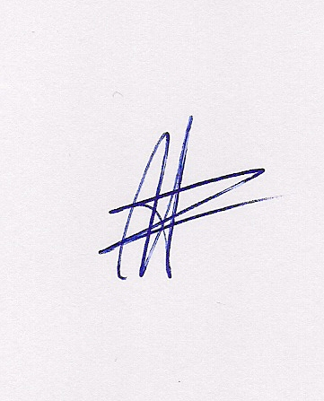  Ο ΠΡΟΕΔΡΟΣ  ΜΑΡΙΟΣ  ΧΑΔΟΥΛΗΣ | 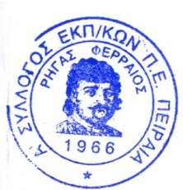ΓΙΑ ΤΟ Δ.Σ. | Ο ΓΕΝ. ΓΡΑΜΜΑΤΕΑΣ  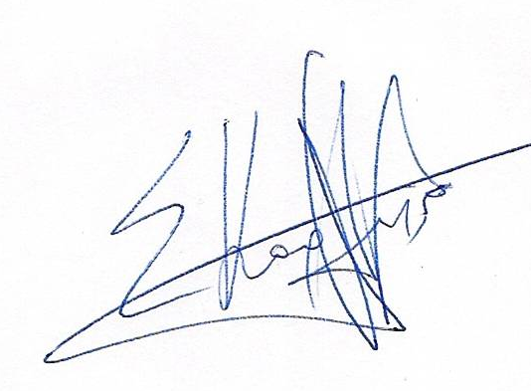  ΣΩΤΗΡΗΣ  ΚΑΡΛΗΣ

